**91U项目配置服务**

**概要设计说明书**

版 本： V0.1

文件编号：

发行控制：

年 月 日编写 年 月 日实施

编写部门： 批准: 审核: 编写:

**文件修订履历表**

|  |  |  |  |
| --- | --- | --- | --- |
| 修订日期 | 修订人 | 修订内容简述 | 修订版本 |
| 2012-09-14 | 洪国文 |  | V0.1 |
|  |  |  |  |
|  |  |  |  |
|  |  |  |  |
|  |  |  |  |
|  |  |  |  |
|  |  |  |  |

**目 录**

第1章 配置服务设计 3

1.1 系统功能描述 3

1.2 系统结构 3

1.2.1 系统结构设计 4

1.2.2 系统业务流程 5

1.3 系统数据设计 5

1.3.1 业务数据格式 5

1.3.2 业务数据库 6

第2章 配置服务接口设计 7

2.1 查询配置 7

2.2 登记运行状态 7

2.3 保存配置 8

2.4 配置变更通知 8

# 配置服务设计

## 系统功能描述

* 保存和获取后台其他服务的配置。
* 记录各服务的运行状态。
* 配置变更时及时通知对应服务。

## 系统结构

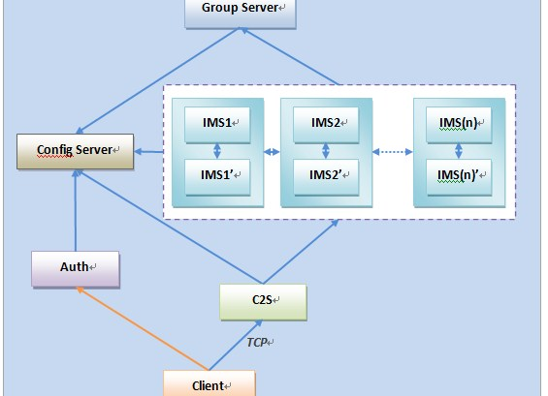

### 系统结构设计



**配置**

**数据库**

**配置服务**

**运行状态**

**数据池**

使用端

配置服务

Mysql

维护者

推送连接

### 系统业务流程



流程图

## 系统数据设计

### 业务数据格式

业务数据为Json格式。

例：

{“server”:{

“address”:{

“ip”:”127.0.0.1”,

”port”:”7777”

}

}

}

### 业务数据库

业务数据库采用mysql。数据模型

Tb_service_config：

|  |  |  |
| --- | --- | --- |
| **字段** | **数据类型** | **说明** |
| Service_type | varchar | Id |
| Service_config | Varchar | json格式 |

Service：

|  |  |  |
| --- | --- | --- |
| **字段** | **数据类型** | **说明** |
| id | int | Id |
| name | Varchar | 名称 |
| cfg | varchar | 默认配置，json格式 |

Service_instance：

|  |  |  |
| --- | --- | --- |
| **字段** | **数据类型** | **说明** |
| Inst_id | int | Id |
| Inst_name | Varchar | 名称 |
| Service_id | int | 所属服务id |
| Cfg | Varcahr | 配置，json格式 |

### 状态数据

|  |  |
| --- | --- |
| **名称** | **说明** |
| 服务类型 | IMS |
| 服务地址 | 192.168.94.21:7777 |
| 线路 | 联通 电信 0 ,1 ,2 |
| 服务名称 |  |
| 负载信息 | 100 |
| 状态 | 0 |
| 最后活动时间 | 2012.10.23 14:00:00 |

# 配置服务接口设计

## 获取配置

* 消息流转及格式说明

|  |  |  |  |  |
| --- | --- | --- | --- | --- |
| **序号** | **功能说明** | **流向** | **消息头** | **消息体** |
| 1 | 获取配置 | 使用端->配置服务 |  | Svc_name/char*  Cfg/char* |
| 消息体说明：  Svc_name:服务类型  Cfg:配置项，空代表查询全部配置，查询特定项带相应前缀，如:”.server.address” | | | |
| 2 | 返回配置 | 配置服务->使用端 |  | result/uint32_t  cfg/char* |
| 消息体说明：  result:结果代码  Cfg: 配置数据，json格式。 | | | |

* 其他说明

本接口由配置服务提供。

## 更新配置

* 消息流转及格式说明

|  |  |  |  |  |
| --- | --- | --- | --- | --- |
| **序号** | **功能说明** | **流向** | **消息头** | **消息体** |
| 1 | 更新配置 | 维护端->配置服务 |  | Svc_name/char*  path/char*  cfg/char* |
| 消息体说明：  Svc_name:服务类型  Path:路径  Cfg:配置数据，json格式。 | | | |
| 2 | 返回配置 | 配置服务->使用端 |  | result/uint16_t |
| 消息体说明：  result:结果代码 | | | |

* 其他说明

本接口由配置服务提供。

## 配置变更通知

* 消息流转及格式说明

|  |  |  |  |  |
| --- | --- | --- | --- | --- |
| **序号** | **功能说明** | **流向** | **消息头** | **消息体** |
| 1 | 配置变更通知 | 配置服务->使用端 |  | Path/char*  cfg/char* |
| 消息体说明：  path:路径  Cfg:配置数据，json格式。 | | | |
| 2 | 返回配置 | 配置服务->使用端 |  | result/uint16_t |
| 消息体说明：  result:结果代码 | | | |

* 其他说明

本接口由使用端提供。

## 登记运行状态

* 消息流转及格式说明

|  |  |  |  |  |
| --- | --- | --- | --- | --- |
| **序号** | **功能说明** | **流向** | **消息头** | **消息体** |
| 1 | 登记运行状态 | 使用端->配置服务 |  | status/char* |
| 消息体说明：  status: 状态信息，json格式，包含服务地址，名称，网络状况，负载，状态等 | | | |
| 2 | 返回配置 | 配置服务->使用端 |  | result/uint32_t |
| 消息体说明：  result:结果代码 | | | |

* 其他说明

本接口由配置服务提供。

## 刷新运行状态

* 消息流转及格式说明

|  |  |  |  |  |
| --- | --- | --- | --- | --- |
| **序号** | **功能说明** | **流向** | **消息头** | **消息体** |
| 1 | 刷新运行状态 | 使用端->配置服务 |  | addr/char*  load/uint32 |
| 消息体说明：  addr: 服务地址  load: 负载信息 | | | |
| 2 | 返回配置 | 配置服务->使用端 |  | result/uint32_t |
| 消息体说明：  result:结果代码 | | | |

* 其他说明

本接口由配置服务提供。

## 查询运行状态

* 消息流转及格式说明

|  |  |  |  |  |
| --- | --- | --- | --- | --- |
| **序号** | **功能说明** | **流向** | **消息头** | **消息体** |
| 1 | 查询运行状态 | 维护端->配置服务 |  |  |
| 消息体说明： | | | |
| 2 | 返回配置 | 配置服务->维护端 |  | result/uint32_t  status_list/char* |
| 消息体说明：  result:结果代码  status_list:状态列表 json格式数组 | | | |

* 其他说明

本接口由配置服务提供。

## 获取服务地址

* 消息流转及格式说明

|  |  |  |  |  |
| --- | --- | --- | --- | --- |
| **序号** | **功能说明** | **流向** | **消息头** | **消息体** |
| 1 | 获取服务地址 | 使用端->配置服务 |  | Svc_name/char* |
| 消息体说明：  Svc_name: 服务名称 | | | |
| 2 | 返回服务地址 | 配置服务->使用端 |  | result/uint32_t  addr/char* |
| 消息体说明：  result:结果代码  addr:服务地址 | | | |

* 其他说明

本接口由配置服务提供。